Chủ đề: Infrastructure as Code, CI/CD và GitOps

Vấn đề: Cách cũ (click chuột thủ công) rắc rối thế nào?
Cách cũ (Manual) | Hậu quả
Click chuột tạo từng server | Mất hàng giờ, dễ sai
Mỗi người tự sửa hạ tầng riêng | Xung đột, không ai biết ai làm gì
Không có lịch sử thay đổi | Khi lỗi không biết rollback về đâu
Dev môi trường khác production | Lỗi “chạy được trên máy tôi”
Ví dụ: Giống cả nhóm cùng sửa nhà nhưng không có bản vẽ – ai thích đục tường lúc nào thì đục, có thể sập nhà bất cứ lúc nào.
Giải pháp: Giải pháp: Infrastructure as Code (IaC) là gì?
- Infrastructure as Code (IaC) là phương pháp dùng code để quản lý và triển khai toàn bộ hạ tầng, giúp tự động hóa, quản lý phiên bản và triển khai nhất quán.
- Cách thức hoạt động:
+ Mô tả hạ tầng bằng mã nguồn (máy chủ, mạng, lưu trữ, hệ điều hành...).
+ Sử dụng tệp cấu hình để tự động tạo, cấu hình và quản lý hạ tầng.
+ Quản lý mã bằng Git và phát triển trên các IDE với nhiều ngôn ngữ như Java, Python,…
- Hai phương pháp triển khai IaC:
+ Khai báo (Declarative): Chỉ mô tả trạng thái mong muốn của hạ tầng, công cụ IaC sẽ tự động triển khai để đạt trạng thái đó.
+ Mệnh lệnh (Imperative): Mô tả từng bước thực hiện để tạo và cấu hình hạ tầng, phù hợp với các hệ thống phức tạp.
- Lợi ích của IaC:
+ Tài liệu hóa tự động: Cấu hình hạ tầng được lưu dưới dạng code, dễ theo dõi và kiểm tra.
+ Đảm bảo tính nhất quán: Triển khai nhiều lần với cùng một cấu hình, giảm sai sót.
+ Tiết kiệm thời gian: Tự động triển khai hạ tầng chỉ trong vài phút.
+ An toàn hơn: Dễ kiểm tra, thử nghiệm và khôi phục hạ tầng nhờ quản lý bằng code.
+ Tiết kiệm chi phí: Chỉ sử dụng tài nguyên khi cần, tối ưu chi phí vận hành.

- Quy trình phát triển IaC:
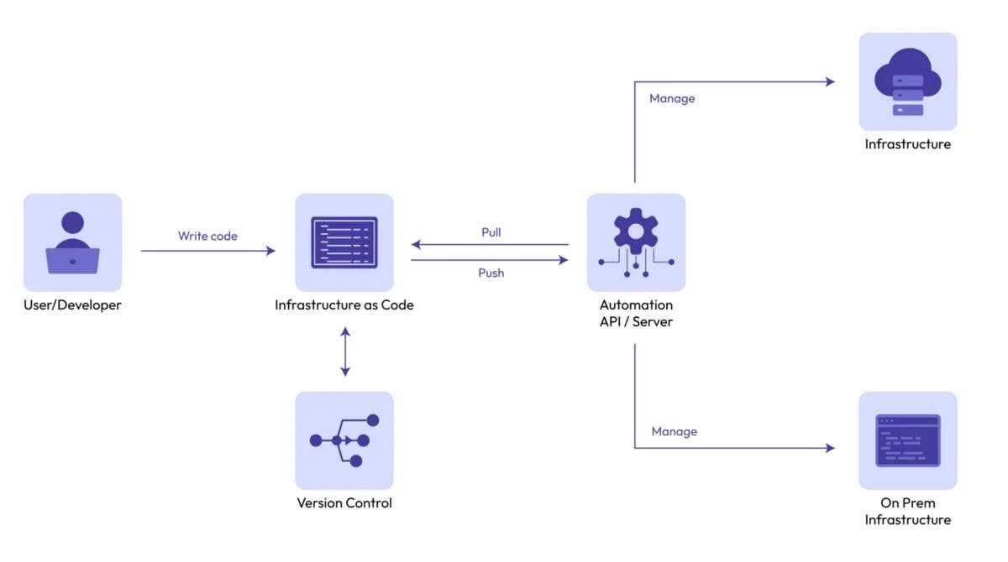

Terraform là gì?
- Terraform là công cụ IaC mã nguồn mở giúp tự động triển khai và quản lý hạ tầng bằng code theo mô hình khai báo, hỗ trợ nhiều nền tảng Cloud (Azure, AWS, Google Cloud,…)và On-Premises.
Cơ chế hoạt động của Terraform:
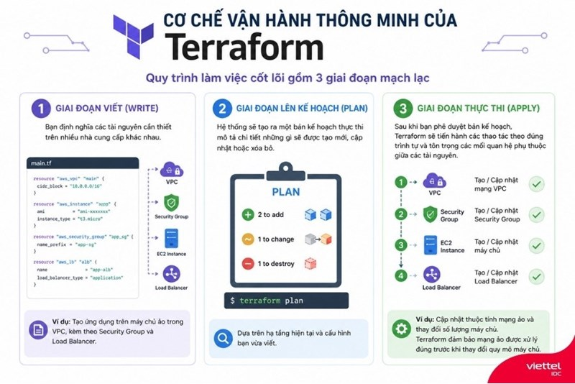
Terraform giao tiếp với các nền tảng Cloud thông qua API của nhà cung cấp.
Sử dụng Provider để kết nối và quản lý tài nguyên trên các dịch vụ như Azure, AWS, Google Cloud, Kubernetes,...
Quy trình hoạt động gồm 3 bước chính:
+ Write – Viết mã HCL mô tả hạ tầng mong muốn.
+ Plan – Phân tích và tạo kế hoạch các thay đổi (tạo, sửa, xóa).
+ Apply – Thực thi kế hoạch và triển khai hạ tầng theo đúng thứ tự phụ thuộc.
Lợi ích của Terraform:
- Tự động hóa: Thay thế click chuột thủ công, hạn chế lỗi cấu hình do con người.
- Nhất quán hạ tầng: Đảm bảo môi trường Thử nghiệm (Staging) và Môi trường chạy thật (Production) giống nhau.
- Quản lý mã nguồn: Mã hạ tầng có thể đưa lên Git để quản lý phiên bản, kiểm tra lịch sử thay đổi (Version Control).
- Tăng tốc độ triển khai: Khởi tạo hàng trăm máy chủ và dịch vụ chỉ trong vài phút thay vì vài ngày.
- Đa đám mây: Quản lý AWS, Azure, GCP, Kubernetes bằng một công cụ duy nhất.
- Minh bạch: Biết trước chi phí/tài nguyên thay đổi trước khi bấm nút tạo, dọn dẹp sạch sẽ khi cần xóa.

OpenTofu là gì?
- OpenTofu là công cụ IaC mã nguồn mở, được phát triển từ Terraform, giúp tự động triển khai và quản lý hạ tầng bằng code trên nhiều nền tảng Cloud và On-Premises.
Cơ chế hoạt động của OpenTofu
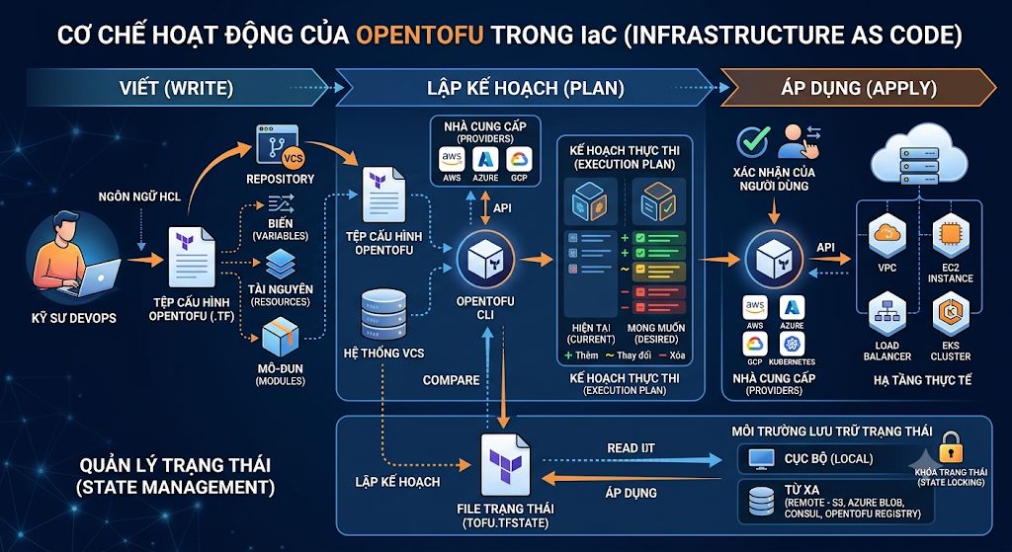
Lợi ích của OpenTofu:
- Mã nguồn mở hoàn toàn, miễn phí sử dụng.
- Tự động hóa việc triển khai và quản lý hạ tầng.
- Tương thích cao với Terraform, dễ dàng chuyển đổi.
- Đảm bảo tính nhất quán, giảm lỗi cấu hình thủ công.
- Hỗ trợ đa nền tảng Cloud (Azure, AWS, Google Cloud...).
- Dễ tích hợp với Git và CI/CD, hỗ trợ DevOps.

Pulumi là gì?
Pulumi là nền tảng Cơ sở hạ tầng dưới dạng mã (IaC) nguồn mở, cho phép bạn thiết lập, triển khai và quản lý tài nguyên đám mây.
Cơ chế hoạt động Pulumi
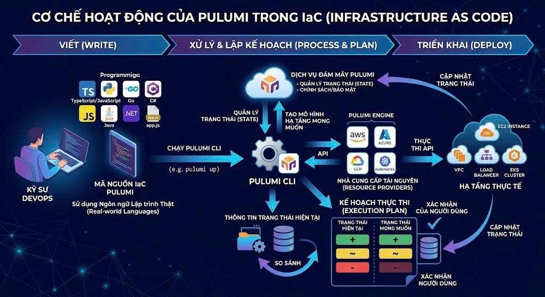

Lợi ích của Pulumi:
- Sử dụng ngôn ngữ lập trình quen thuộc như Python, JavaScript, TypeScript, Go, C# và Java.
- Tự động hóa việc triển khai và quản lý hạ tầng.
- Tái sử dụng mã nguồn và thư viện có sẵn, giúp phát triển nhanh hơn.
- Hỗ trợ đa nền tảng Cloud (Azure, AWS, Google Cloud, Kubernetes...).
- Dễ tích hợp với Git, CI/CD và DevOps.
- Linh hoạt trong việc xây dựng các hạ tầng phức tạp.

So sánh terraform, opentofu, pulumi
Tiêu chí | Terraform | OpenTofu | Pulumi
Ngôn ngữ | HCL | HCL | Python, TS, Go, C#
Giấy phép | BSL (Hạn chế) | MPL 2.0 (Mở 100%) | Apache 2.0 / BSL
Phong cách | Khai báo (Declarative) | Khai báo (Declarative) | Khai báo + Mệnh lệnh (Imperative)
Kho tài nguyên | Lớn nhất (4800+) | Tương thích 100% với Terraform | Kế thừa Terraform + Native SDKs
Quản trị | HashiCorp | Linux Foundation | Pulumi Corp

State Locking Azure Blob là gì?
State là gì?
State là tệp (terraform.tfstate) lưu thông tin về toàn bộ hạ tầng đã được tạo.
Bao gồm: Virtual Machine, Network, Database, Storage,...
Terraform/OpenTofu dựa vào State để biết tài nguyên nào cần tạo, cập nhật hoặc xóa.
State Locking là gì?
Là cơ chế khóa (Lock) tệp State khi Terraform/OpenTofu đang triển khai hạ tầng.
Ngăn nhiều người hoặc nhiều pipeline chỉnh sửa cùng lúc.
Sau khi hoàn thành, hệ thống sẽ Unlock để người khác tiếp tục.

Vì sao cần Azure Blob Storage?
Vấn đề khi lưu State trên máy cá nhân: mỗi người có một file State riêng, dễ bị ghi đè, khó làm việc nhóm, không có bản sao lưu.
State file để ở máy local → đồng đội không thấy → người sau tạo lại → không đồng nhất.
Hai người cùng chạy apply → ghi đè state → mất tham chiếu → không thể quản lý tài nguyên.

Giải pháp Azure Blod Storage: lưu State tập trung, chia sẽ cho cả nhóm, có sao lưu, hỗ trợ State Locking
Lưu state lên đám mây (Azure Blob, AWS S3, hoặc Terraform Cloud)
Kích hoạt state locking để đảm bảo chỉ một tiến trình ghi vào state tại một thời điểm.
Ví dụ: Giống két sắt chỉ có một chìa khóa. Ai cầm chìa khóa thì mới được mở.
Lợi ích:
- Ngăn nhiều người chỉnh sửa hạ tầng cùng lúc.
- Tránh xung đột State.
- Đảm bảo tính nhất quán của hạ tầng.
- Hỗ trợ làm việc nhóm và CI/CD.
- Tăng độ an toàn khi triển khai.

Công cụ | Lưu State | State Locking trên Azure Blob
Terraform | ✅ Có | ✅ Có
OpenTofu | ✅ Có | ✅ Có
Pulumi | ✅ Có | ⚠️ Không theo cơ chế giống Terraform
Lưu ý:
Terraform: Hỗ trợ Remote State và State Locking trên Azure Blob Storage.
OpenTofu: Tương thích với Terraform nên cũng hỗ trợ cơ chế này.
Pulumi: Có thể lưu State trên Azure Blob Storage, nhưng không sử dụng cơ chế State Locking trên Azure Blob giống Terraform/OpenTofu.

CI/CD (Continuous Integration / Continuous Deployment) là gì?

CI/CD là quy trình tự động hóa việc tích hợp, kiểm thử và triển khai phần mềm, giúp phát hành nhanh, ổn định và giảm lỗi.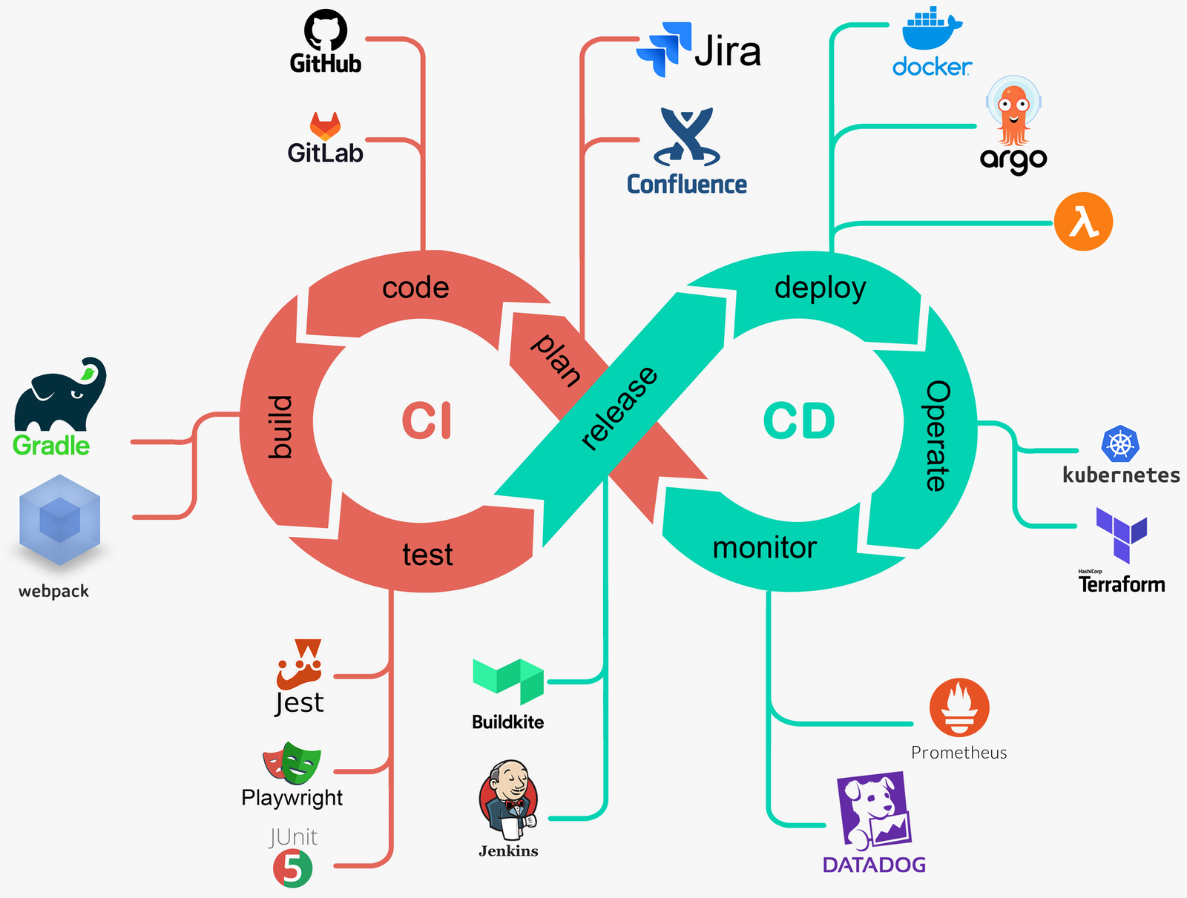

CI là gì?
CI là quá trình tự động tích hợp, build và kiểm thử mã nguồn mỗi khi có thay đổi, giúp phát hiện lỗi sớm và đảm bảo chất lượng phần mềm.
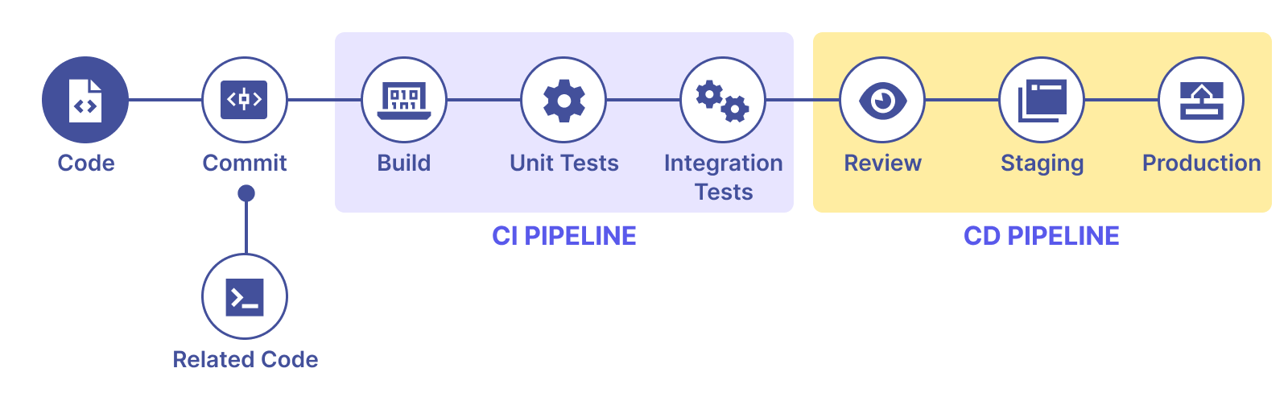
Các bước cơ bản trong CI:
- Functional Testing: Kiểm tra các chức năng của ứng dụng hoạt động đúng.
- Security Scanning: Phát hiện lỗ hổng bảo mật trong mã nguồn.
- Code Quality Scanning: Đánh giá chất lượng code và tuân thủ quy chuẩn lập trình.
- Performance Testing: Kiểm tra hiệu năng và khả năng chịu tải của hệ thống.
- License Scanning: Kiểm tra giấy phép của các thư viện/phụ thuộc.
- Fuzz Testing: Kiểm tra độ ổn định bằng cách đưa dữ liệu bất thường vào ứng dụng.
Lợi ích của CI:
- Phát hiện lỗi sớm, giúp sửa lỗi nhanh và giảm chi phí.
- Tiết kiệm thời gian, tự động build và kiểm thử sau mỗi lần thay đổi mã nguồn.
- Tăng khả năng cộng tác, mọi thành viên đều nắm được trạng thái dự án.
- Nâng cao chất lượng phần mềm, đảm bảo mã nguồn luôn ổn định.
- Phát hiện sớm các vấn đề bảo mật và chất lượng code.
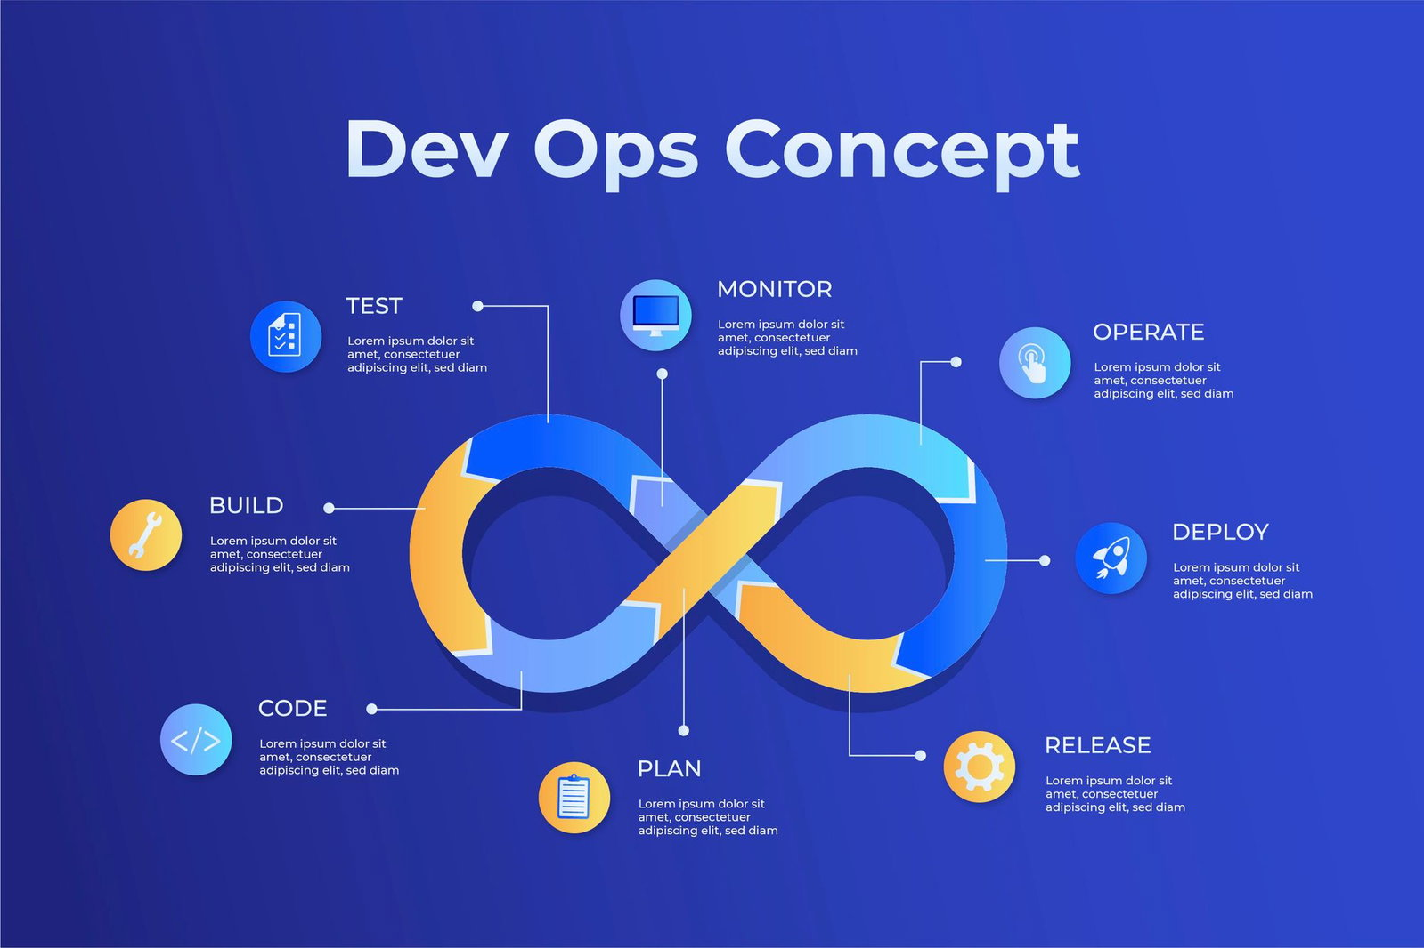
CD là gì?
CD (Continuous Delivery/Continuous Deployment) là quá trình tự động đưa ứng dụng sau khi kiểm thử lên môi trường triển khai, giúp phát hành phần mềm nhanh và ổn định.
Hai hình thức của CD:
- Continuous Delivery
+ Tự động build, kiểm thử và chuẩn bị phiên bản mới.
+ Cần phê duyệt thủ công trước khi triển khai lên Production.
- Continuous Deployment
+ Tự động build, kiểm thử và triển khai lên Production.
+ Không cần can thiệp thủ công sau khi vượt qua tất cả các kiểm tra.
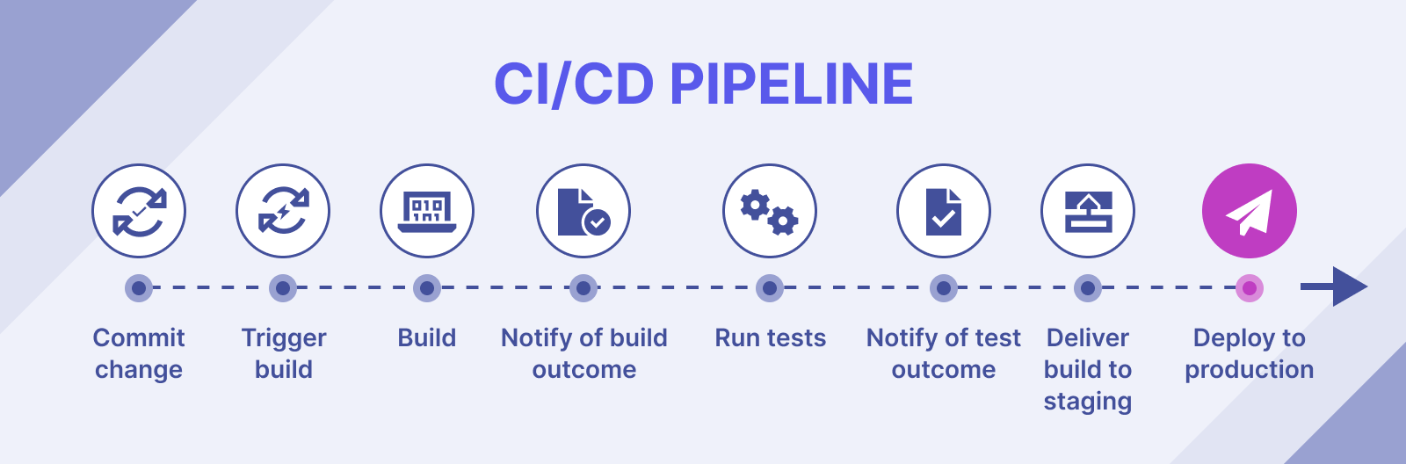

Các bước cơ bản trong CD:
- Build: biên dịch và đóng gói ứng dụng thành phiên bản có thể triển khai
- Deploy: triển khai ứng dụng lên các môi trường (Review, Staging hoặc Production). Có thể tự động hoặc thủ công tùy quy trình.
Lợi ích của CD:
- Tự động hóa quá trình triển khai phần mềm.
- Phát hành nhanh và thường xuyên.
- Giảm rủi ro khi triển khai nhờ kiểm thử trước.
- Đảm bảo ứng dụng ổn định trước khi đưa lên Production.
- Hỗ trợ CI/CD và DevOps, tăng hiệu quả phát triển.
Vai trò trong IaC:
- CI: Chạy terraform validate, terraform plan, kiểm tra bảo mật (tfsec, checkov).
- CD: Thực thi terraform apply tự động khi mã nguồn được phê duyệt và merge.

GitHub Action là gì?
GitHub Actions là nền tảng CI/CD tích hợp sẵn trên GitHub, giúp tự động hóa quá trình Build, Test và Deploy ứng dụng.
Workflow được kích hoạt khi có các sự kiện như push, pull request hoặc schedule.
Là một trong những công cụ CI/CD phổ biến hiện nay nhờ tích hợp trực tiếp với GitHub.
Quy trình hoạt động của GitHub Actions:
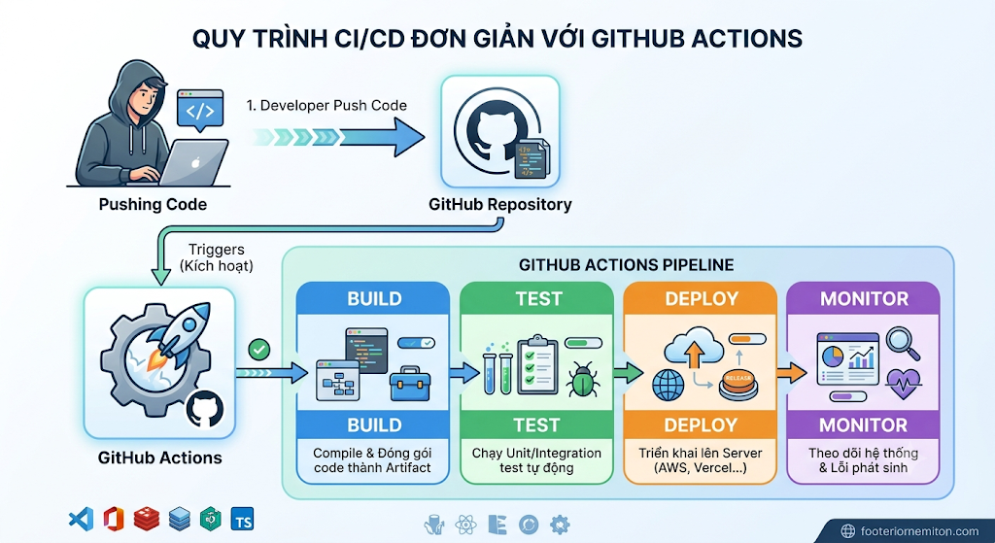

Các thành phần chính của GitHub Actions
Thành phần | Chức năng
Workflow | Quy trình CI/CD được định nghĩa bằng file YAML.
Jobs | Các công việc trong Workflow (Build, Test, Deploy...).
Runner | Máy chủ hoặc máy ảo thực thi các Job.
Actions | Các tác vụ có sẵn hoặc tự tạo để thực hiện công việc.
Events | Sự kiện kích hoạt Workflow (Push, Pull Request, Schedule...).

Lợi ích của GitHub Actions:
- Tự động hóa Build, Test và Deploy.
- Miễn phí cho nhiều dự án cá nhân.
- Cộng đồng lớn, nhiều Action có sẵn.
- Tích hợp chặt chẽ với GitHub.
- Dễ cấu hình bằng file YAML.

GitOps là gì?
GitOps là phương pháp sử dụng Git để quản lý và tự động triển khai hạ tầng, đảm bảo tính nhất quán và dễ kiểm soát phiên bản.
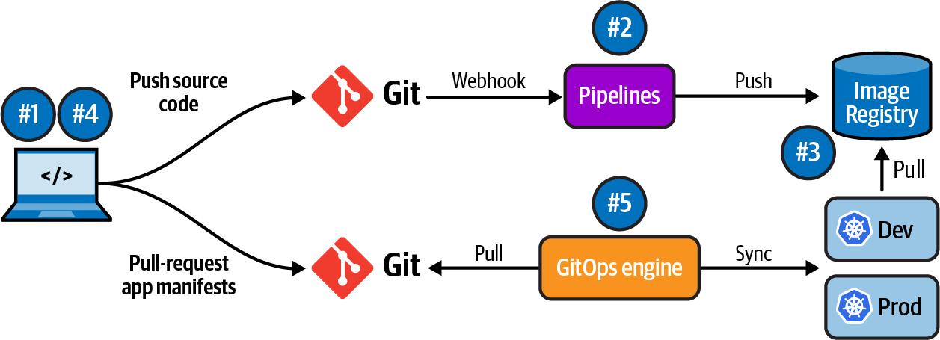

So sánh CI/CD truyền thống với GitOps:
CI/CD truyền thống | GitOps
Triển khai còn nhiều bước thủ công | Tự động triển khai từ Git
Dev, QA, Ops làm việc tách biệt | Git là nguồn dữ liệu duy nhất (Single Source of Truth)
Dễ xảy ra sai sót cấu hình | Đảm bảo tính nhất quán giữa các môi trường
Rollback phức tạp | Rollback nhanh bằng Git
Khó theo dõi thay đổi | Mọi thay đổi đều được lưu và quản lý trên Git

Lợi ích của GitOps:
- Tự động đồng bộ hạ tầng và ứng dụng từ Git.
- Quản lý cấu hình bằng mã nguồn (Declarative).
- Tích hợp Pull Request, dễ kiểm soát và phê duyệt thay đổi.
- Giám sát liên tục, phát hiện sai lệch cấu hình.
- Rollback nhanh khi xảy ra sự cố.
- Tăng tính bảo mật và đảm bảo tính nhất quán.
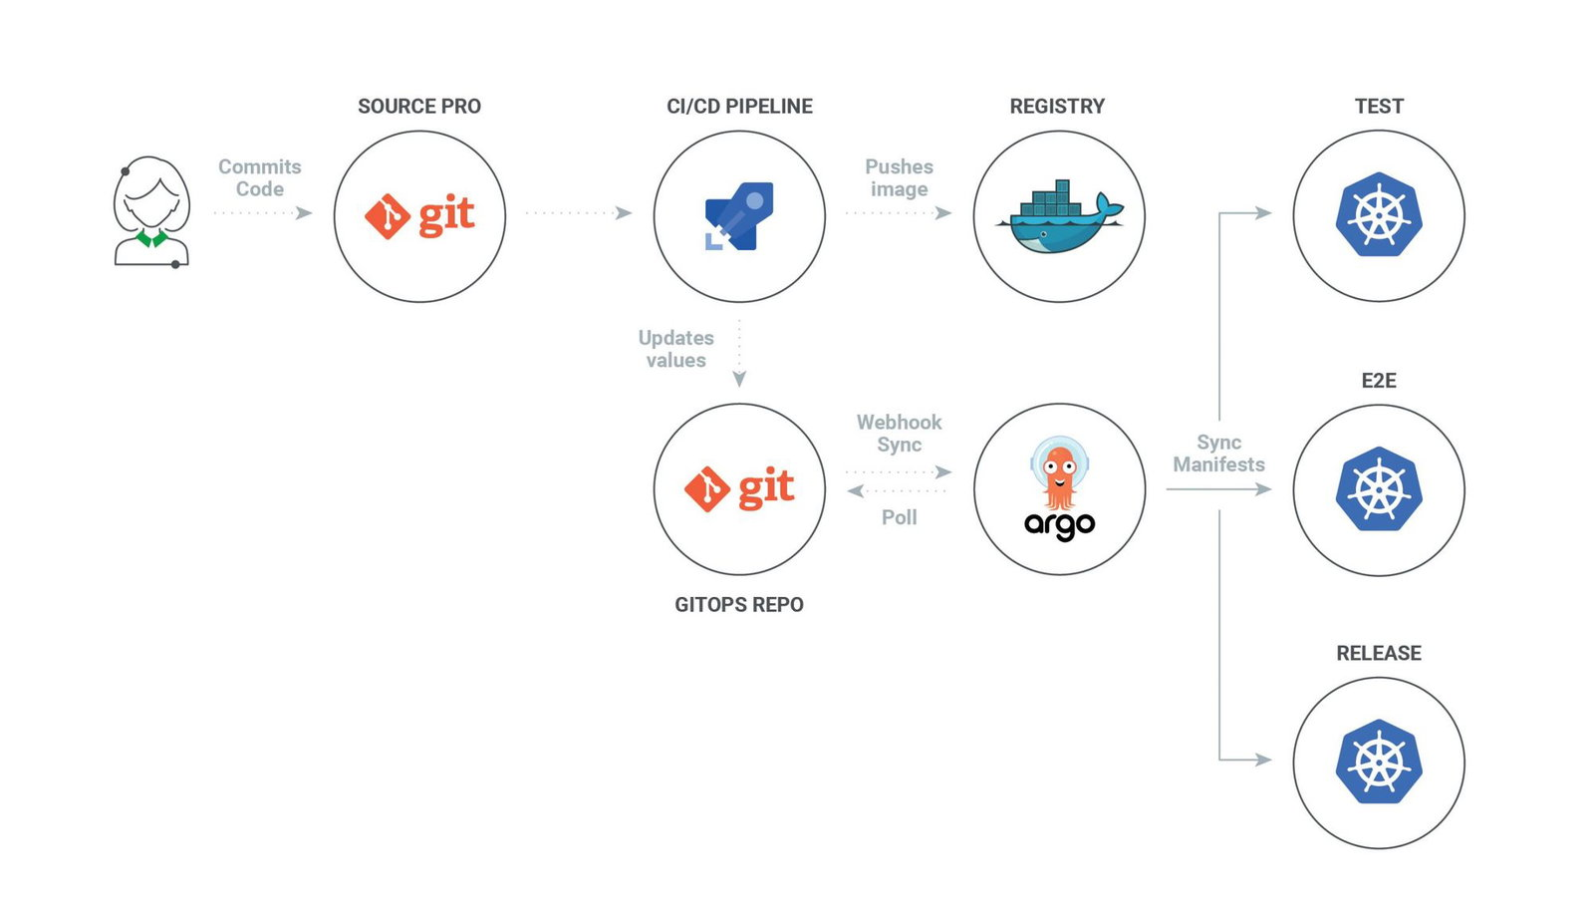

Các công cụ trong GitOps:
Nhóm công cụ | Ví dụ
Quản lý mã nguồn (Git) | GitHub, GitLab, Bitbucket
GitOps Controller | ArgoCD, Flux CD
Infrastructure as Code (IaC) | Terraform, OpenTofu, Pulumi
Giám sát | Prometheus, Grafana, Loki
Quản lý Secret | HashiCorp Vault, Sealed Secrets
Chính sách & Bảo mật | OPA, Kyverno

ArgoCD vs Flux CD là gì?
ArgoCD và Flux CD đều là công cụ GitOps giúp tự động đồng bộ ứng dụng từ Git lên Kubernetes, đảm bảo hạ tầng luôn đúng với cấu hình đã định nghĩa.
ArgoCD là gì?
ArgoCD là công cụ GitOps mã nguồn mở dùng để tự động triển khai ứng dụng lên Kubernetes.
Liên tục đồng bộ trạng thái giữa Git Repository và Kubernetes Cluster, đảm bảo hệ thống luôn đúng với cấu hình trong Git.
Điểm nổi bật
- Giao diện Web (UI) trực quan, dễ theo dõi trạng thái triển khai.
- Tự động đồng bộ (Sync) và hỗ trợ Rollback khi có sự cố.
- Quản lý nhiều Kubernetes Cluster từ một nơi.
- Hỗ trợ phân quyền (RBAC) để quản lý người dùng.
Flux CD là gì?
Flux CD cũng là công cụ GitOps mã nguồn mở dùng để tự động triển khai và đồng bộ ứng dụng trên Kubernetes.
Liên tục theo dõi Git Repository và tự động cập nhật Kubernetes theo cấu hình trong Git.
Điểm nổi bật
- Không có giao diện Web mặc định, quản lý chủ yếu qua CLI.
- Tự động đồng bộ từ Git, Helm, OCI Registry hoặc S3.
- Tích hợp SOPS, hỗ trợ quản lý và mã hóa Secrets.
- Nhẹ, linh hoạt, phù hợp với môi trường Kubernetes và tự động hóa cao.
So sánh ArgoCD và Flux CD
Điểm chung
Đều là công cụ GitOps mã nguồn mở dành cho Kubernetes.
Git là nguồn dữ liệu duy nhất (Single Source of Truth).
Tự động đồng bộ cấu hình từ Git lên Kubernetes.
Hỗ trợ Rollback, Self-Heal và Drift Detection.
Điểm khác nhau
ArgoCD
Có giao diện Web (UI) trực quan.
Dễ theo dõi trạng thái, Logs và Diff.
Quản lý nhiều Cluster tập trung.
Phù hợp với người mới và đội ngũ cần quan sát trực quan.
Flux CD
Không có UI mặc định, quản lý bằng CLI/CRD.
Nhẹ, linh hoạt và tự động hóa cao.
Tích hợp SOPS để quản lý Secrets.
Phù hợp với đội ngũ DevOps có kinh nghiệm.
Drift Detection trong GitOps
Drift Detection là cơ chế phát hiện sự sai lệch (Drift) giữa:
- Desired State: Cấu hình mong muốn được lưu trong Git.
- Actual State: Trạng thái thực tế đang chạy trên Kubernetes.

Nguyên nhân Drift:
- Chỉnh sửa thủ công trên Kubernetes.
- Autoscaling (HPA/Cluster Autoscaler).
- Lỗi hoặc thay đổi trong quá trình triển khai.
Cách xử lý:
ArgoCD: Hiển thị Drift trực quan trên Web UI, hỗ trợ Auto Sync và Self-Heal để tự động đồng bộ.
Flux CD: Phát hiện Drift qua Controller/CLI, tự động Reconcile và Prune để đưa hệ thống về đúng cấu hình trong Git.
Canary và Blue-Green
Canary Deployment là gì?
Canary Deployment là chiến lược triển khai từng bước, chỉ chuyển một phần nhỏ người dùng sang phiên bản mới để kiểm tra trước khi triển khai toàn bộ.
Cách hoạt động
Triển khai phiên bản mới.
Chuyển 5% → 20% → 50% → 100% lượng truy cập.
Theo dõi lỗi và hiệu suất.
Nếu có sự cố → Rollback ngay.
Ưu điểm
Giảm rủi ro, chỉ ảnh hưởng ít người dùng.
Hỗ trợ A/B Testing.
Tiết kiệm tài nguyên hơn Blue-Green.
Nhược điểm
Triển khai phức tạp.
Cần hệ thống giám sát (Prometheus, Grafana...).
Thời gian triển khai lâu hơn.
Blue-Green Deployment
Blue-Green Deployment là chiến lược duy trì hai môi trường giống nhau:
- Blue: Phiên bản hiện tại.
- Green: Phiên bản mới.
Cách hoạt động
Deploy phiên bản mới lên Green.
Kiểm thử Green.
Chuyển toàn bộ Traffic từ Blue sang Green.
Nếu lỗi → Chuyển Traffic ngược lại Blue.
Ưu điểm
Triển khai nhanh.
Rollback gần như tức thì.
Không gián đoạn dịch vụ (Zero Downtime).
Nhược điểm
Tốn gấp đôi tài nguyên.
Nếu phiên bản mới lỗi sau khi chuyển → 100% người dùng bị ảnh hưởng.
So sánh Canary và Blue-Green
Tiêu chí | Canary | Blue-Green
Cách triển khai | Từng bước | Chuyển toàn bộ
Rủi ro | Thấp | Cao hơn
Rollback | Nhanh | Rất nhanh
Tài nguyên | Ít hơn | Gấp đôi
Thời gian triển khai | Lâu hơn | Nhanh
Phù hợp | Microservices, Production lớn | Ứng dụng nhỏ hoặc cần triển khai nhanh
Vai trò trong GitOps
- ArgoCD + Argo Rollouts
+ Hỗ trợ Canary và Blue-Green.
+ Tự động chuyển Traffic, Rollback và theo dõi trạng thái.
- Flux CD + Flagger
+ Hỗ trợ Canary Deployment.
+ Tự động tăng/giảm Traffic dựa trên kết quả giám sát.

Tổng kết kiến thức
IaC: Quản lý hạ tầng bằng code với Terraform, OpenTofu, Pulumi.
State Locking (Azure Blob): Bảo vệ State, tránh xung đột khi triển khai.
CI/CD: Tự động Build – Test – Deploy bằng GitHub Actions.
GitOps: ArgoCD/Flux CD đồng bộ Git với Kubernetes, hỗ trợ Drift Detection.
Canary & Blue-Green: Hai chiến lược triển khai giúp Zero Downtime và Rollback nhanh.

